除数是一位数的除法11

1．最大的两位数除以最大的一位数，商是（ ）
A．9 B．10 C．11
2．王师傅说“我每天加工6把椅子，”李师傅说“我4天加工20把椅子．”他们谁做得快些？（ ）
A．王师傅 B．李师傅 C．一样快
3．除数是一位数的除法，应从被除数的（ ）除起．
A．个位 B．十位 C．百位 D．高位
4．下面的数中，（ ）除以3没有余数。[来源:学§科§网Z§X§X§K]
A．383 B．962 C．534
5．4□6÷4，要使商的中间有0，且没有余数，□里可填 ．
6．512÷4 的商是 位数，339÷6的商是 位数．[来源:Zxxk.Com]
7．581除以7，商是 位数．812除以4，商的最高位在 位．
8．一个数除以7，商是101，余数是4，这个数是 ．
9．704÷5 商的最高位是百位，而且中间有0． ．（判断对错）
10．口算．
270÷3= 690÷3= 3200÷8= 546÷6=
4800÷6= 303÷3= 400÷5= 637÷7=
160÷8= 180÷9= 660÷6= 0÷8=
11．估一估，哪个算式的商最接近圈中的数，在它的上面画“√”．
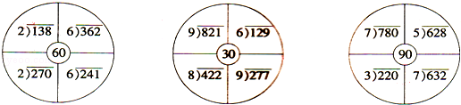
12．脱式计算
135×（270﹣262）
960﹣320÷8
296÷（101﹣93）
714÷7×3．
13．列式计算
（1）56个103减去563是多少？
（2）727除以6，商是多少，余数是多少？
（3）一个数除以23，商和余数都是3，这个数是多少？
14．估算．
78÷4≈
470÷8≈
178÷6≈[来源:学#科#网Z#X#X#K]
83÷9≈
15．小明今天在游泳池游了2个来回，一共游了200米，泳池有多长？
16．一艘轮船5小时行150千米．照这样计算，一天可航行多少千米？
17．丁丁要写800个打字，已写了240个，余下的要在8天内修完，平均每天应写多少个？
18．花店今天运进490枝花，每9枝扎成一束，可以扎成多少束？还剩几枝？

参考答案
1．C
2．A
3．D
4．C
5．1或3
6．三，两[来源:Z_xx_k.Com]
7．两；百
8．711
9．×
10．270÷3=90 690÷3=230 3200÷8=400 546÷6=91
4800÷6=800 303÷3=101 400÷5=80 637÷7=91
160÷8=20 180÷9=20 660÷6=110 0÷8=0
11．
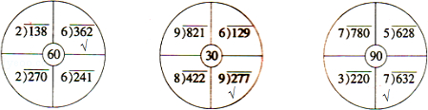

12．（1）1080
（2）920
（3）37
（4）306
13．5205；商是121，余数是1；72．[来源:Z*xx*k.Com]
14．20；60；30；9
15．50米．
16．720千米．
17．70个．
18．扎成54束，还剩4枝．

